湖南省非免疫规划疫苗
集中采购系统
（企业版）

操
作
手
册

湖南省公共资源交易中心
2022年1月
目 录

第一章 关于这本手册 - 3 -
第二章 使用须知 - 3 -
第三章 注册与登录 - 3 -
3.1 系统首页 - 3 -
3.2 注册账号 - 4 -
3.3 登录与退出 - 5 -
3.3.1 登录 - 5 -
3.3.2 主界面菜单 - 6 -
第四章 基础数据库系统 - 7 -
4.1 资质图片管理 - 7 -
4.1.1 图片上传 - 7 -
4.1.2 图片管理 - 9 -
4.2企业信息管理 - 10 -
4.2.1 企业信息 - 10 -
4.2.2 企业信息变更 - 12 -
4.3 产品信息管理 - 13 -
4.3.1 添加产品 - 14 -
4.3.2 已申报产品列表 - 16 -
4.4 申投诉管理 - 18 -
4.4.1 申投诉列表 - 18 -

第一章 关于这本手册
本手册面向用户为疫苗生产（国内代理）企业。包含了您在使用湖南省医药集中采购非免疫规划疫苗集中采购系统（以下简称本系统）时所需了解的信息。手册中所出现的用户名称及相关数据均为系统测试数据，不作为本系统任何正式数据的依据，在本系统正式使用前将予以清除。

第二章 使用须知
本平台目前支持IE9以上、360安全、360极速等浏览器。

第三章 注册与登录

3.1 系统首页
在浏览器输入平台网址https://yycg.hnsggzy.com/进入湖南省医药集中采购平台，如图3-1-1所示。点击“进入疫苗系统”或直接输入湖南省非免疫规划疫苗集中采购系统网址https://jyjy.hnsggzy.com:4443/login.html，进入系统首页，如图3-1-2所示。
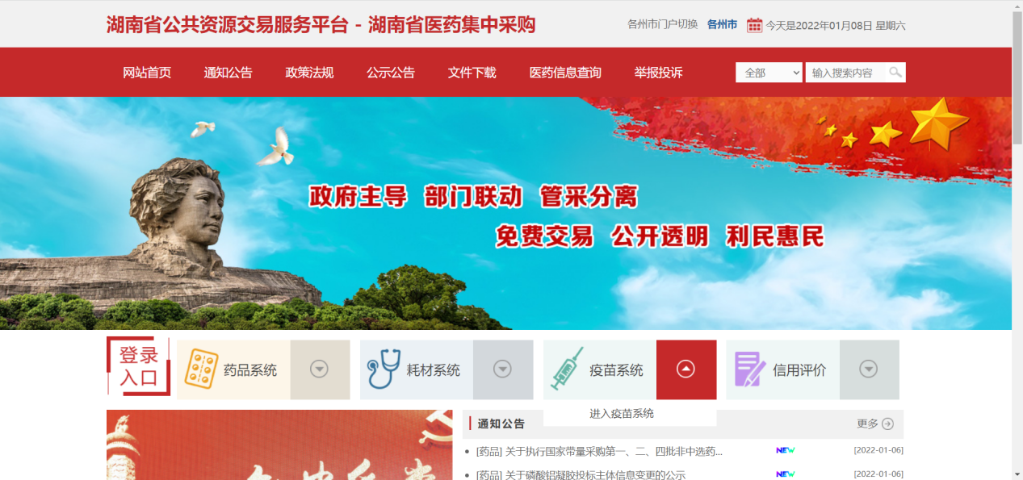
图3-1-1
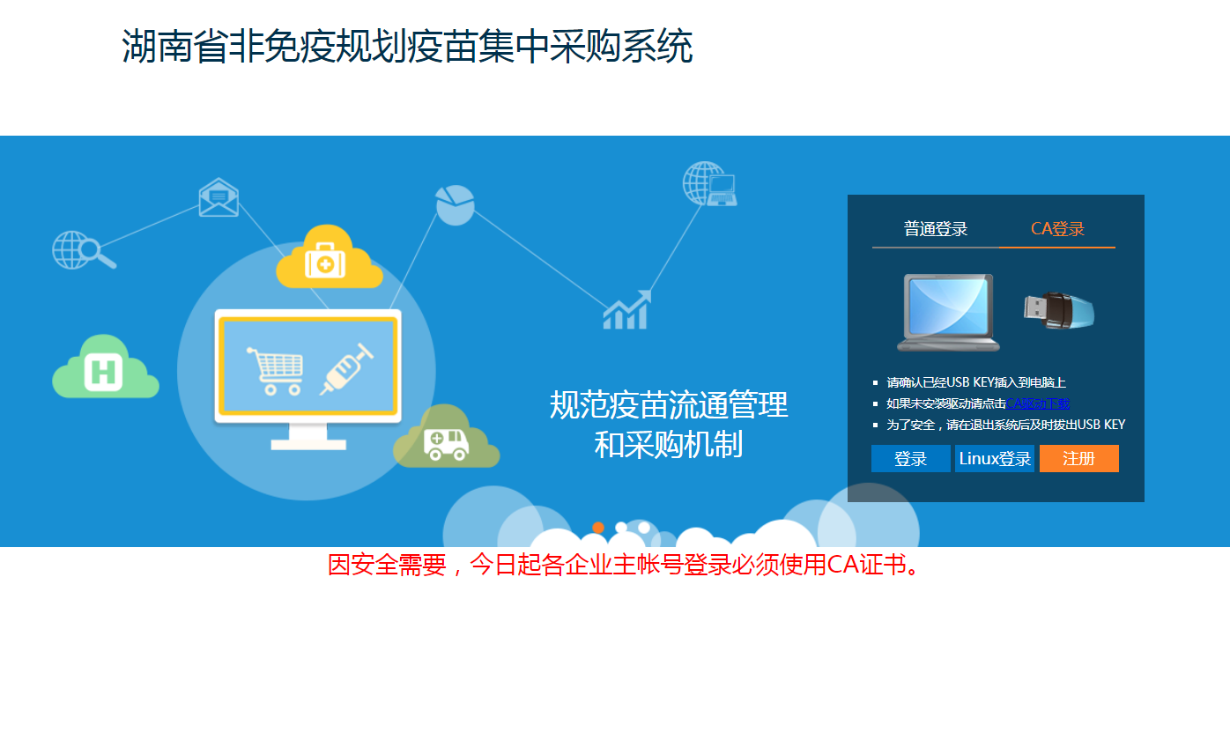
图3-1-2

3.2 注册账号
点击图3-1-2“注册”按钮，进入注册页面，如图3-2-1，按照图示要求输入相关信息，点击“注册”。
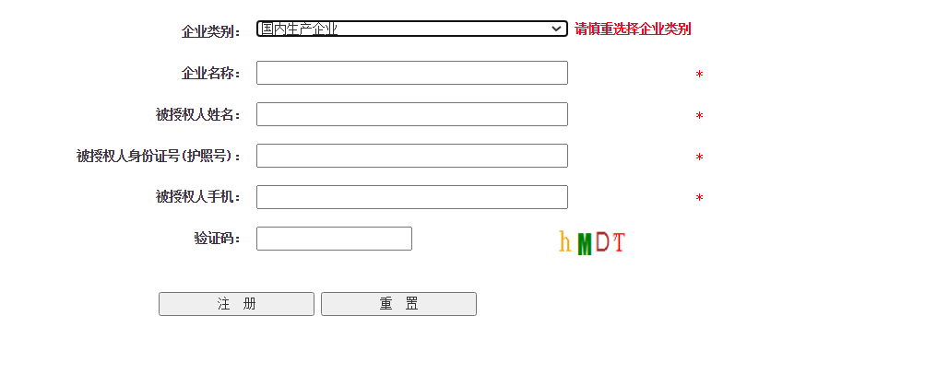
图3-2-1
注册成功后，根据申领到的账号办理数字证书，绑定账号。（数字证书主要用于后续图片及合同电子签章）。

3.3 登录与退出

3.3.1 登录
点击图3-1-2“登录”按钮,进入系统如图3-3-1-1，选择具体的功能模块。
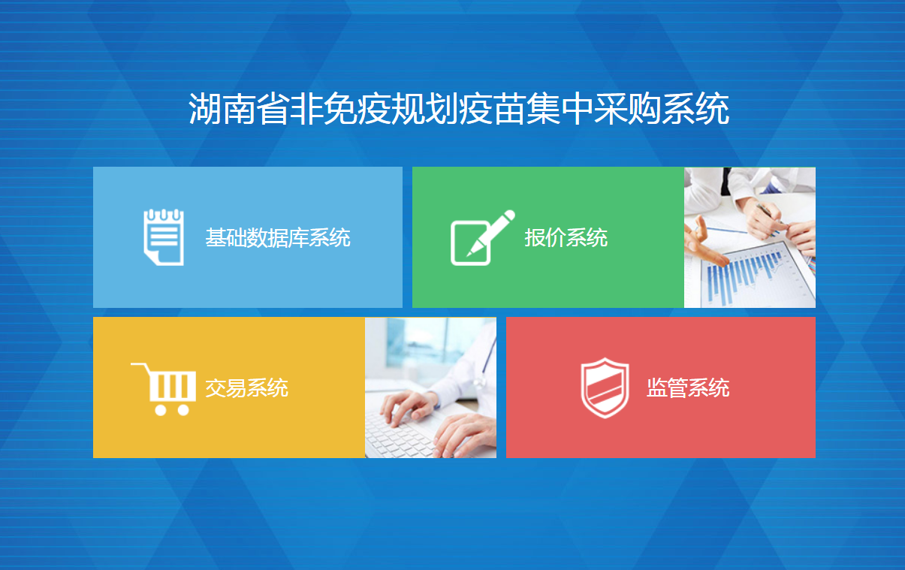
图3-3-1

3.3.2 主界面菜单
各功能模块右上角均有“返回主界面”、“修改密码”及“退出”按钮，如图3-3-2所示。其中点击“返回主界面”返回图3-3-1，点击“退出”退出集中采购系统。
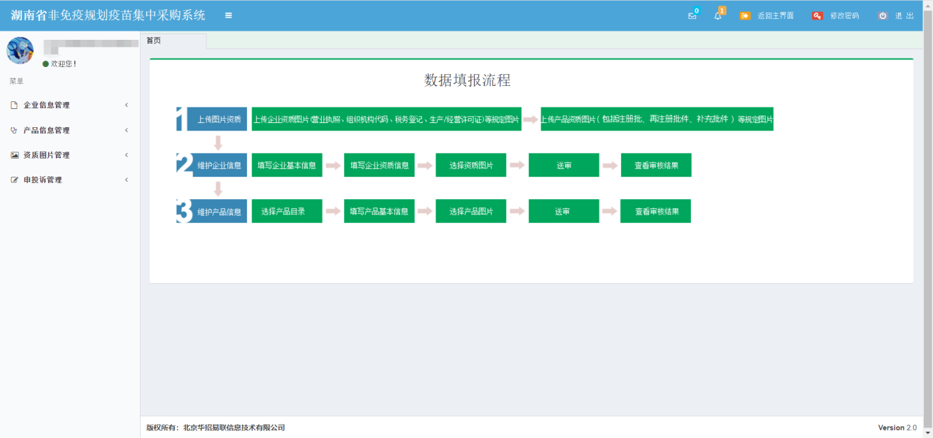
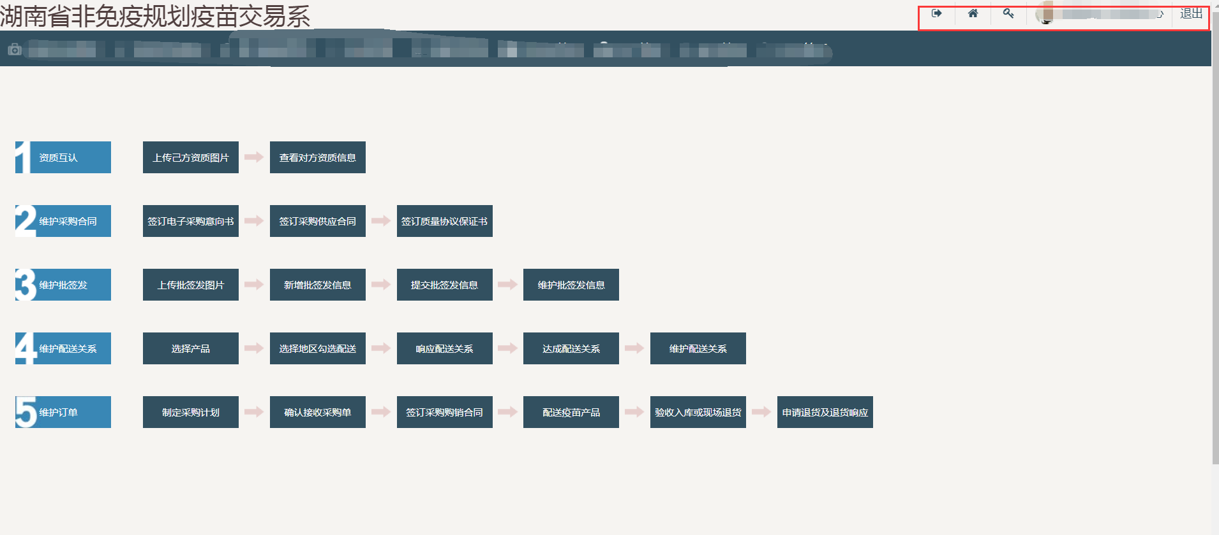
图3-3-2-1
点击“修改密码”可修改普通登录密码（仅用于子用户修改密码），如图3-3-2-2。
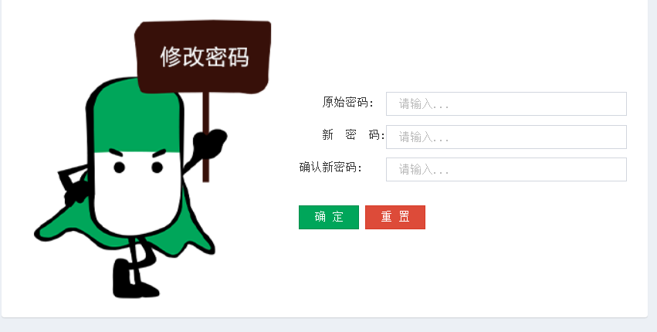
图3-3-2-2
注：一台电脑原则上只能登陆一个账号，如必须登录多个账号，则须彻底清理浏览器缓存，刷新页面同时建议重启电脑。

第四章 报价系统

4.1报价产品管理
报价产品管理用于省级集采信息确认期内对企业已获得报价资格的产品信息和限价信息进行报价前的最终确认。

4.1.1 报价产品信息确认
报价产品管理>报价产品信息确认，核对获得报价资格的产品信息和限价，勾选产品列表前的方框（可多选），点击确认。如图4-1-1。
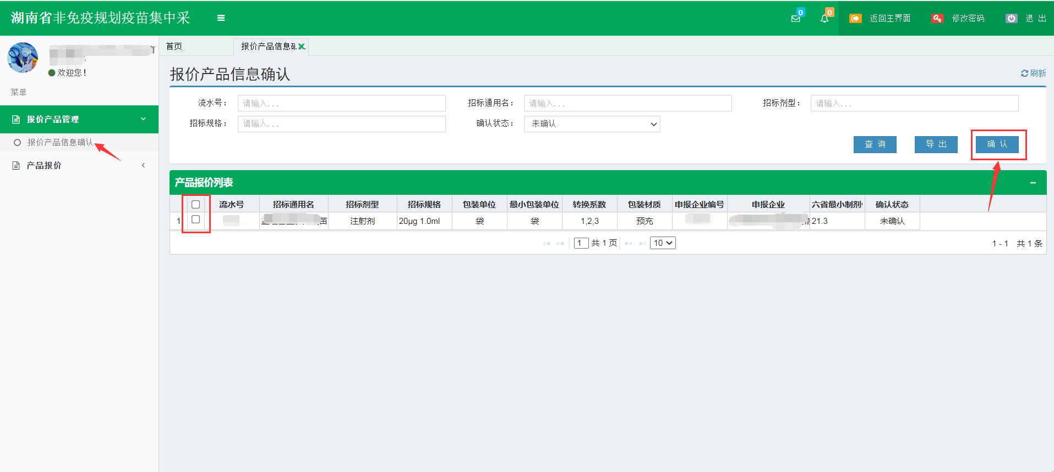
图4-1-1-1
报价产品管理>报价产品信息确认，可根据确认状态等筛选条件，查询或导出报价产品信息。如图4-1-1-2。
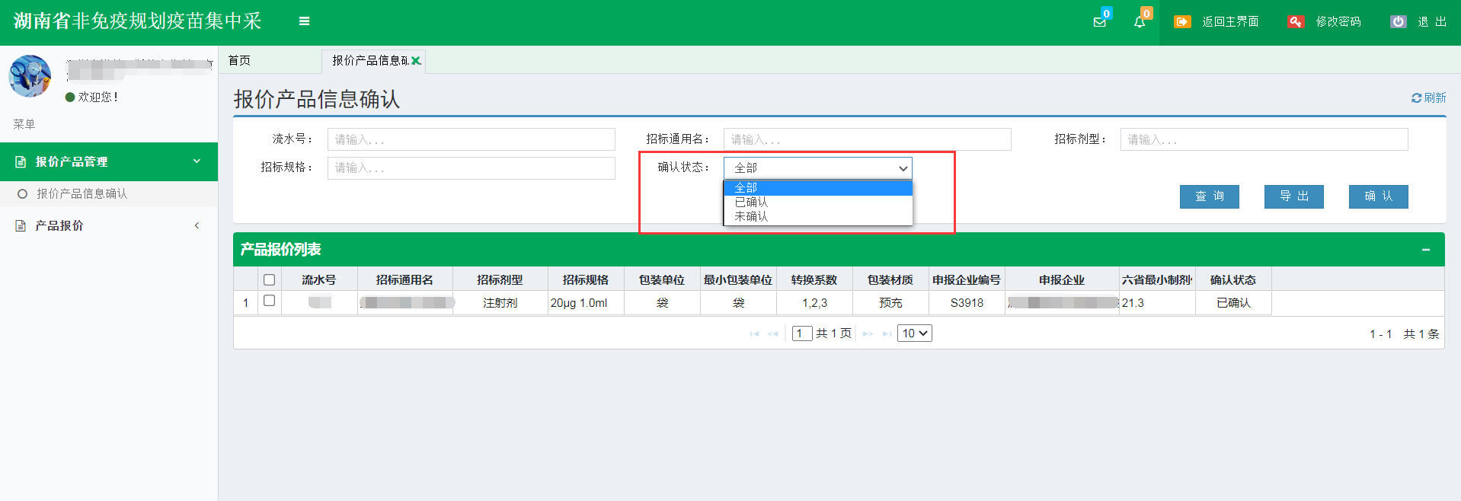
图4-1-1-2

4.2产品报价
产品报价用于省级集采模拟报价解密或正式报价解密期内对企业已完成信息确认的产品进行报价及解密操作，未在规定时间范围内完成报价、解密的品种视为自动放弃报价。因需要CA口令进行双重保护，建议使用IE9以上浏览器。

4.2.1 设置报价密码
每轮省级集采仅设置一次模拟报价密码和一次正式报价密码，该操作为一次性且不可修改的操作。
产品报价>产品报价，首次点击将提示设置报价密码，如图4-2-1-1。
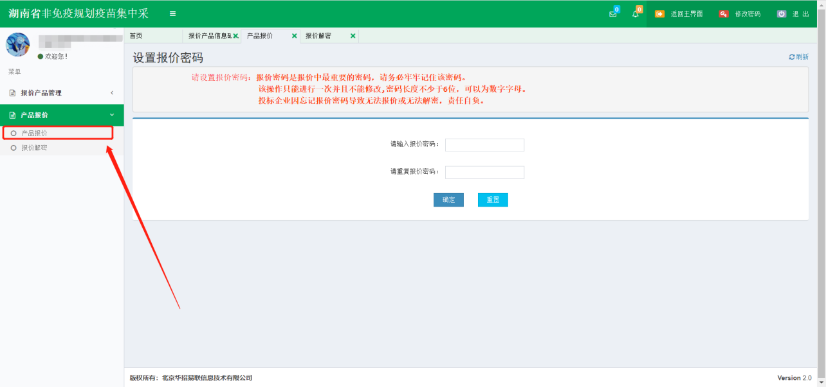
图4-2-1-1
注：报价密码是报价和解密环节中最重要的密码，请务必牢牢记住该密码，企业如因忘记报价密码导致无法报价或者解密，责任自负。

4.2.2 产品报价
产品报价>产品报价，再次点击将提示输入之前设置的报价密码，如图4-2-2-1。
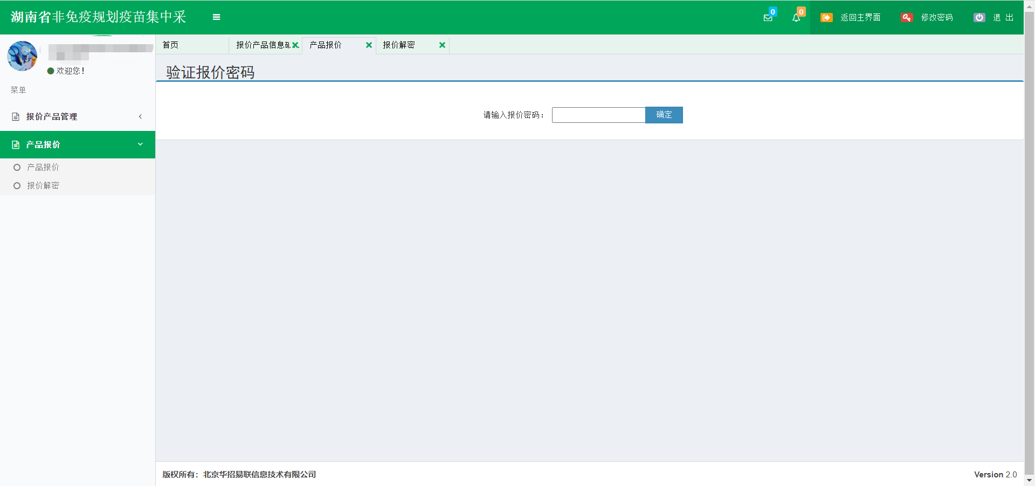
图4-2-2-1
产品报价须在（模拟）报价期内方可进行。输入报价密码，进入产品报价页面，按产品逐一填写不高于限价的报价，填写完成后，点击“提交本页报价”按钮，输入CA口令，如图4-2-2-2。
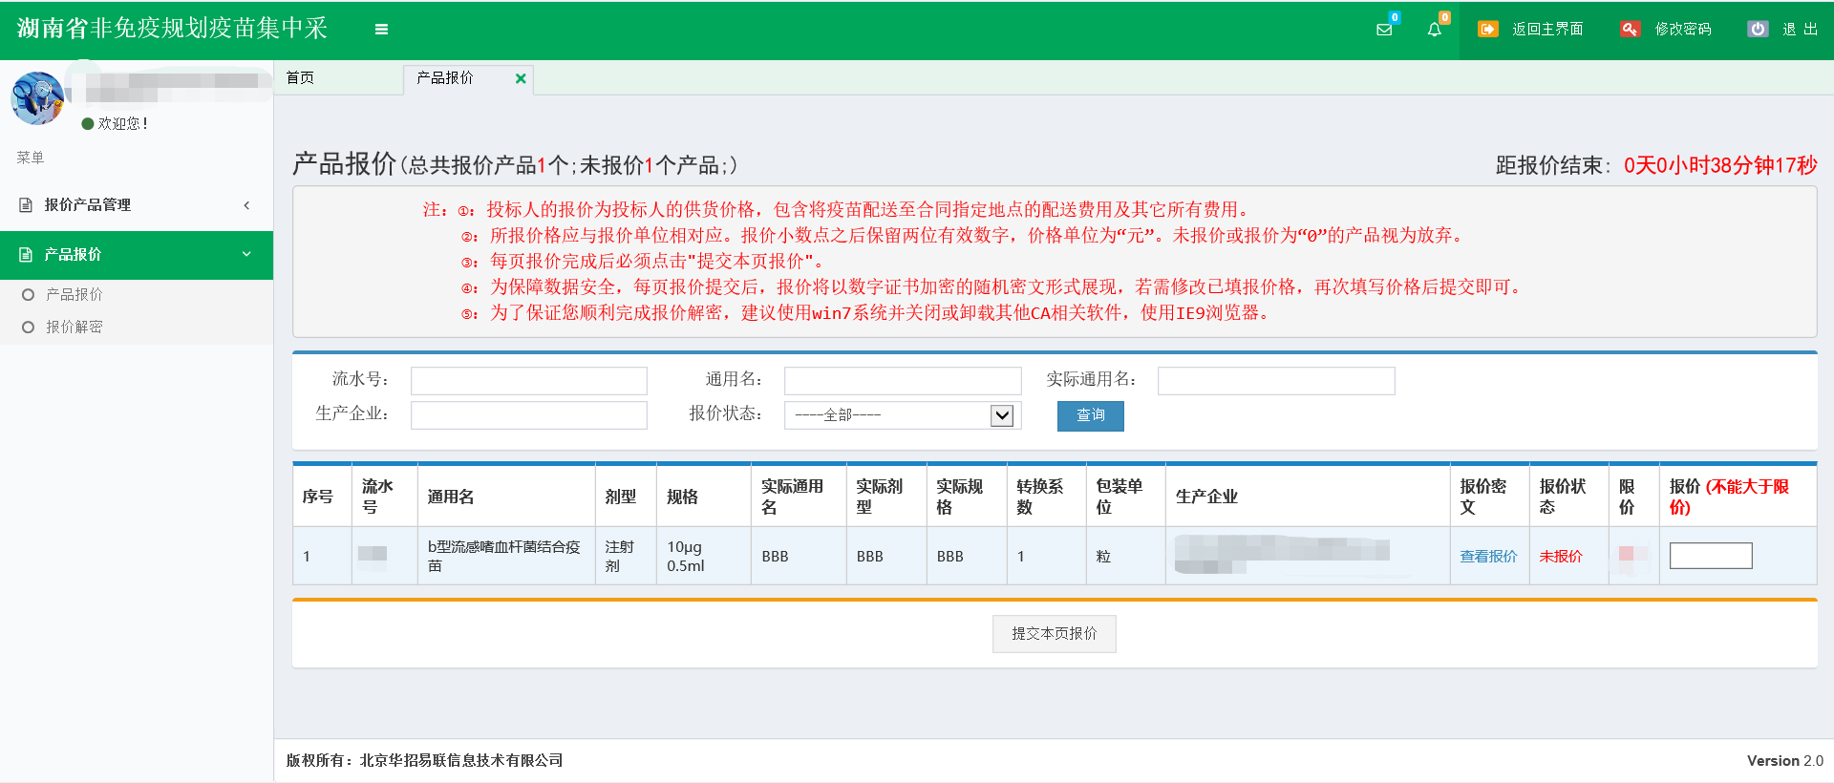
图4-2-2-2
点击已报价产品“查看报价”，输入CA口令，可自行查看已报价格，如图4-2-2-3。
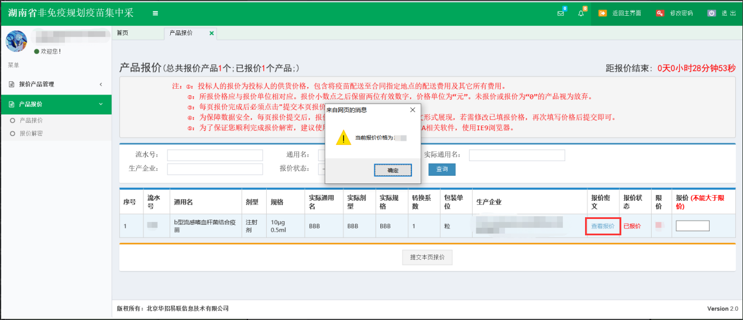
图4-2-2-3
注：报价价格有效值保留2位小数，单位：元。每个产品仅可提交一次报价，报价周期内未提交报价的仍可以进行提交。

4.2.3 报价解密
产品报价>报价解密，输入报价密码，点击“解密本页报价”按钮，输入CA口令，即可解密，如图4-2-3-1。
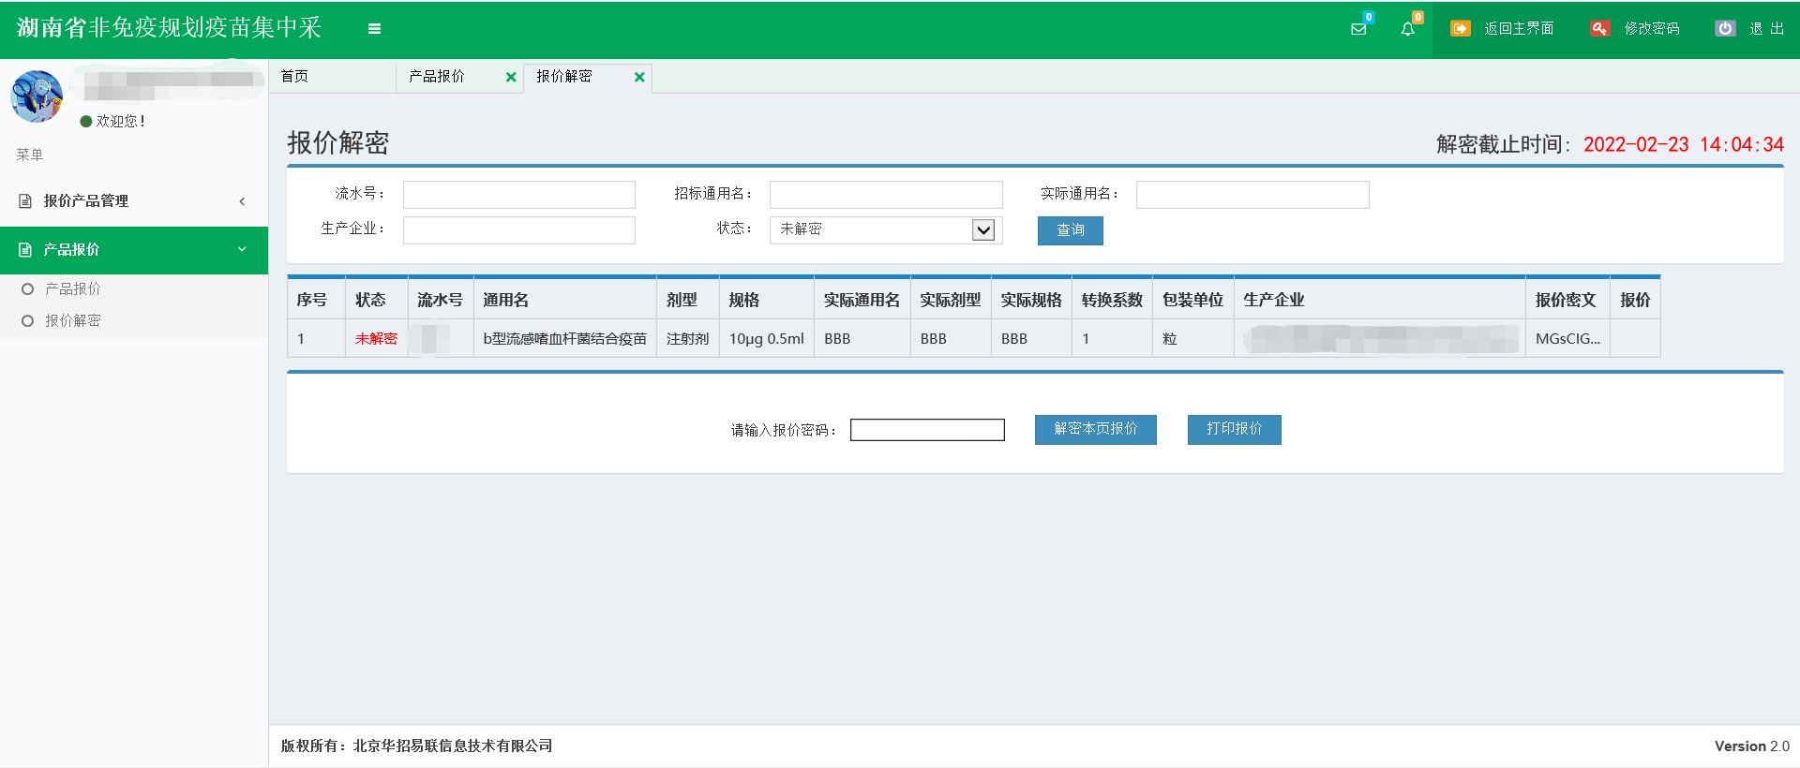
图4-2-3-1
注：报价解密全部完成后，企业申报价格才可被第三方查询。

